SONIDO INICIAL VOCÁLICO ( Práctico 1)
OBJETIVO DE APRENDIZAJE N* 3
NÚCLEO: LENGUAJE VERBAL.
NOMBRE:………………………………………………………………………………….

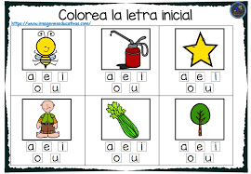

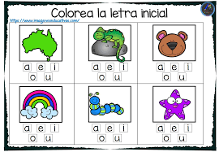
NOMBRE:……………………………………………………………………………….

NOMBRE:…………………………………………………………………………………………..

